**Website**

Được thiết kế trên nền Woocommerce

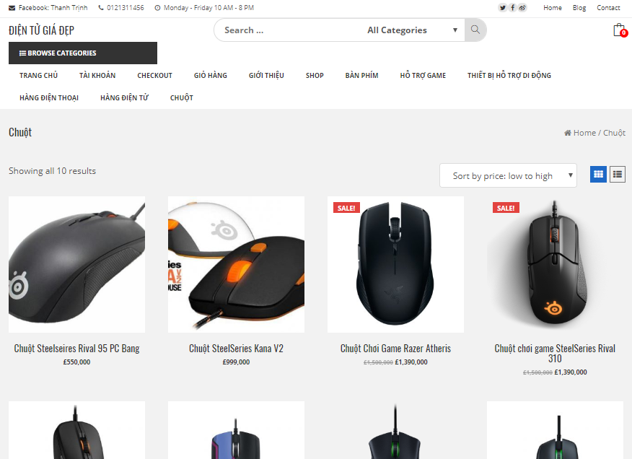Giao diện đơn giản

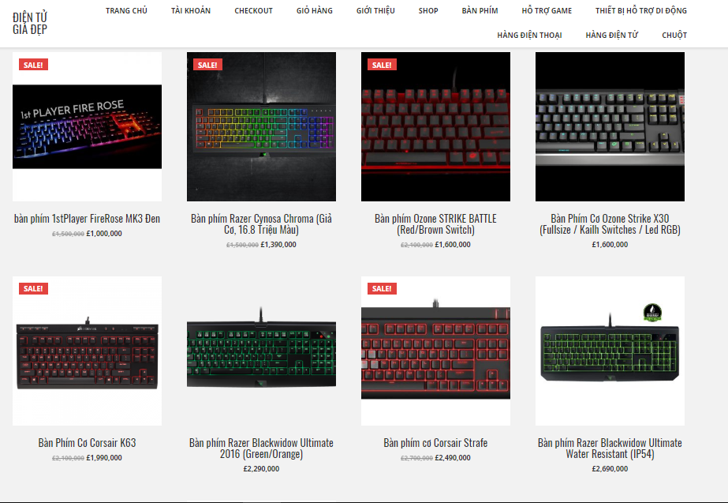

**Quản lý đơn đặt hàng**

Sử dụng dịch vụ quản lý đơn đặt hàng của Woocommerce

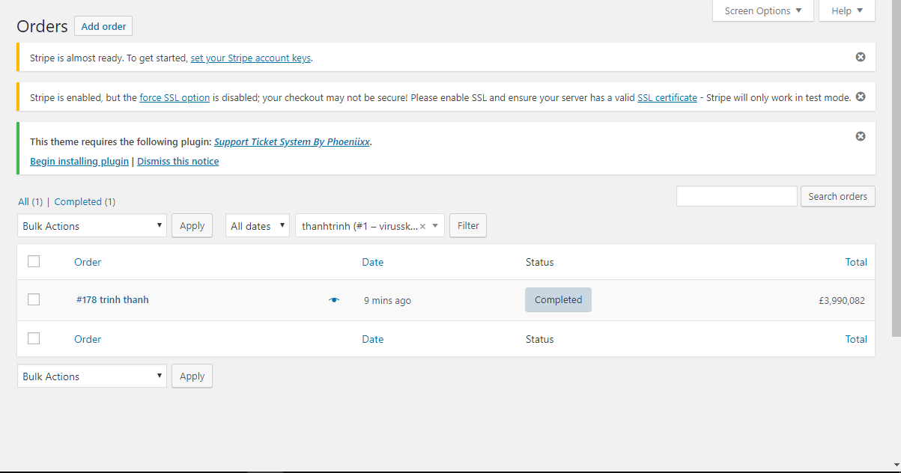

**Quản lý khách hàng**

Quản lý khách hàng bằng Customer Manager (Plugin của Woocommerce)

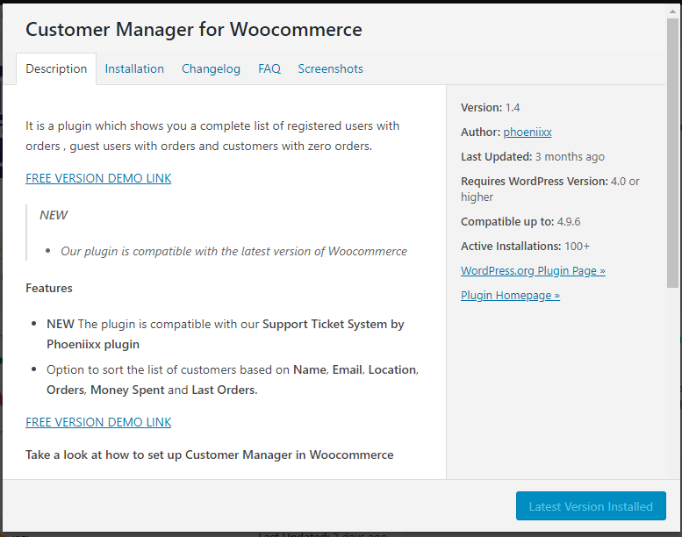

Đối với mỗi đơn đặt hàng sẽ lưu lại thông tin đơn hàng chi tiết, qua đó có thể quản lý khách hàng tốt hơn

Kghkg

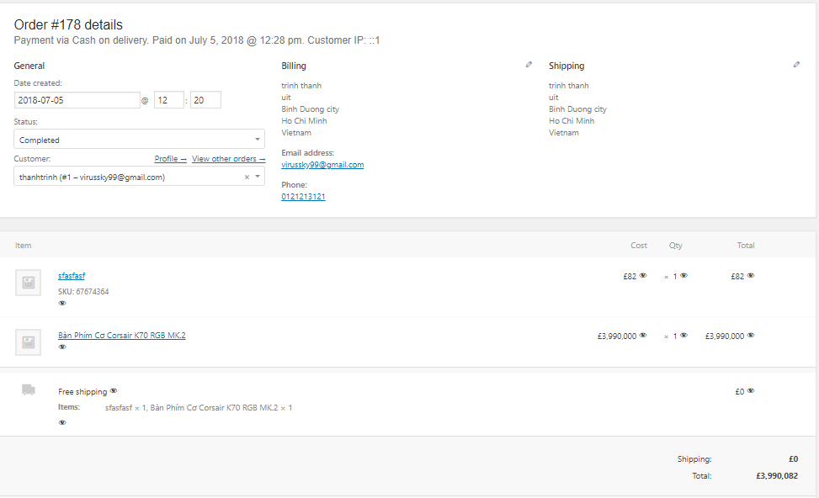

**Ngoài ra website có còn hệ thống Live Chat**

Hệ thống Live Chat sử dụng Plugin của Woocommerce là Woocommerce Live Chat Support

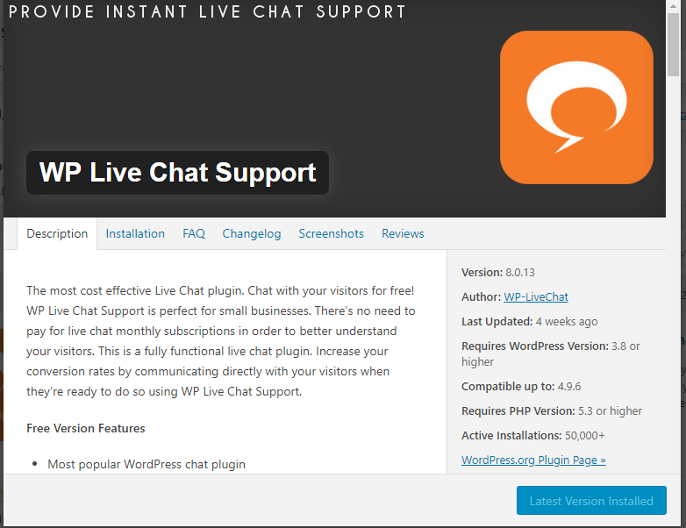

Khách hàng cần tư vấn trực tiếp sẽ có nhân viên tư vấn trả lời mọi câu hỏi của khách hàng thông quan cửa sổ chat ngay góc cuối phải website

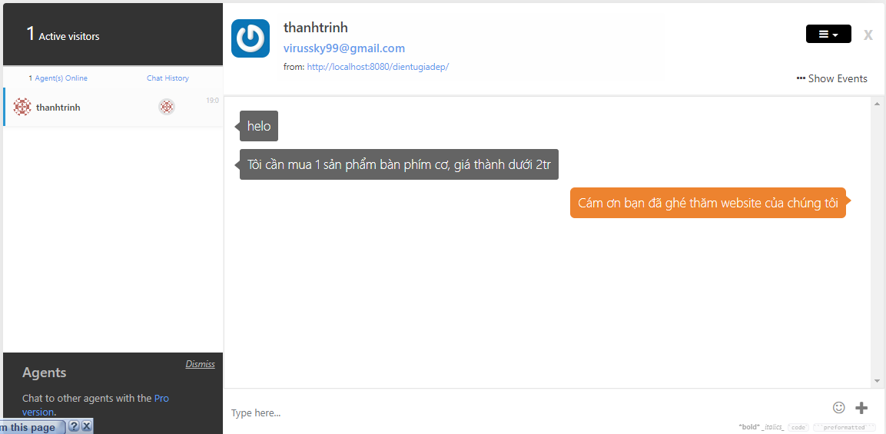

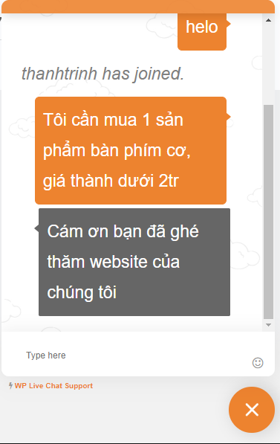

**Cách thanh toán đơn hàng**

Sau khi chọn sản phẩm và thêm vào giỏ hàng, khách hàng chỉ cần cung cấp đủ thông tin để thanh toán

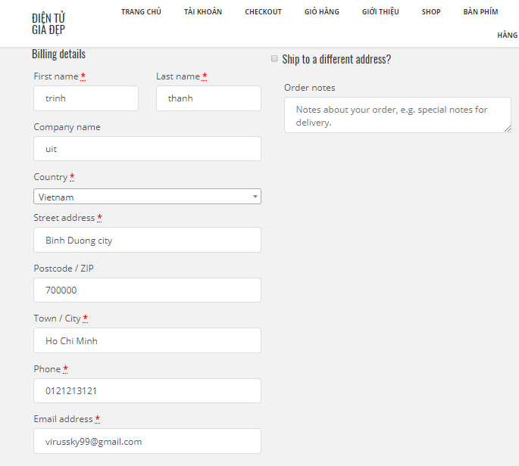

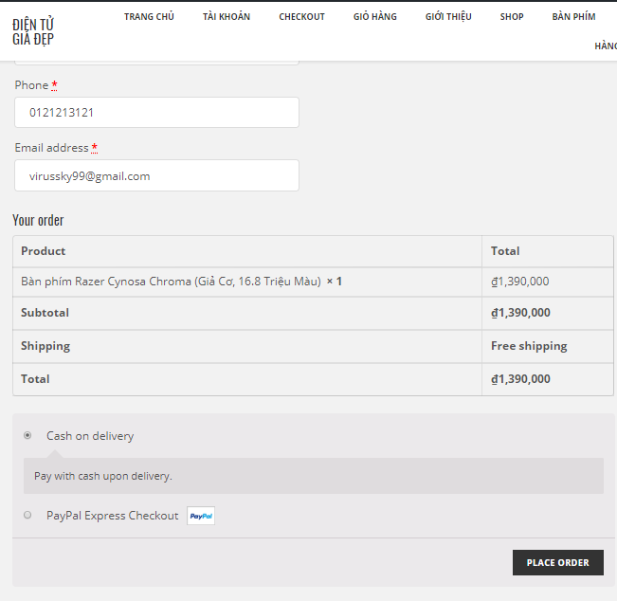

Có 2 cách thanh toán là thanh toán trực tuyến và thanh toán khi nhận hàng.

Sau khi thanh toán xong sẽ có kết quả đơn hàng

